Отчет
по итогам месячника безопасности дорожного движения
в МБОУ СОШ с.Майрамадаг

В соответствии с планом работы МБОУ СОШ с.Майрамадаг, в целях профилактики детского дорожно-транспортного травматизма, повышения интереса учащихся к ПДД, дальнейшего развития познавательных интересов, творческих способностей с 04.09 по 30.09.2020 года в МБОУ с.Майрамадаг проходили мероприятия в рамках «Месячника по безопасности дорожного движения».
Все мероприятия были направлены на предупреждение детского дорожно-транспортного травматизма и пропаганду безопасного поведения на дорогах.
В целях обеспечения безопасности детей 8 сентября в школе прошел единый День безопасности «Безопасное детство-2020».
Во всех классах проведены тематические классные часы, обучающие игры, викторины «Школа – остров безопасности», «Безопасность – образ жизни», направленные на повышение культуры безопасности жизнедеятельности учащихся. Особое внимание вопросам правил дорожного движения было уделено в 1-ому классу. Для учащихся проводились беседы, посвященные заданной теме, минутки безопасности.
В рамках республиканской акции «Безопасное детство» проведена большая профилактическая работа:
- конкурсы рисунков, плакатов, роликов социальной рекламы по обучению несовершеннолетних навыкам безопасной жизнедеятельности;
- показ видеофильмов «Безопасность человека», «Наши службы спасения 101, 102, 103, 112», «Если ребенок дома один» на классных часах;
- уроки здоровья с участием медицинских работников в начальном звене, которые напомнили школьникам о профилактических мерах борьбы с коронавирусом, правилах поведения в транспорте и общественных местах;
- беседы, по вопросам электробезопасности, террористической безопасности, предупреждения травматизма на объектах железнодорожного транспорта, детского дорожно-транспортного травматизма, правил поведения на водных объектах;
- встреча учащихся с инспектором ОГИБДД.
- 10 сентября состоялась встреча учащихся МБОУ с.Майрамадаг с инспектором Тедеевой З.
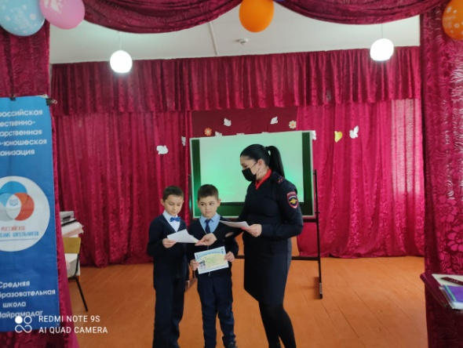
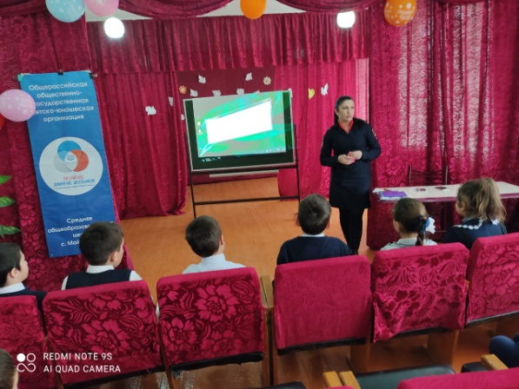

Она рассказала учащимся о том, что пешеходу следует всегда соблюдать одно из главных правил - запрещается выходить на проезжую часть дороги, не убедившись в личной безопасности. Также нельзя выходить на дорогу из-за припаркованного транспорта, перебегать проезжую часть перед близко движущимся автомобилем. При движении по переходу не стоит пользоваться мобильным телефоном или слушать музыку, необходимо снимать с головы капюшон, чтобы в случае возникновения опасности своевременно среагировать и предотвратить беду.
Кроме этого, инспектор рассказал детям о правилах езды на велосипеде, роликах, самокатах, а также мерах безопасности при управлении современными средствами передвижения – моноколесами, гироскутерами и сигвеями.
Главная цель, которую преследовал инспектор ОГИБДД в рамках подобных профилактических мероприятий - предупредить ребят о необходимости соблюдения правил дорожного движения во избежание дорожно-транспортных происшествий.
Родительские собрания.
В целях предотвращения ДТП, а также формирования у родителей и детей устойчивого интереса к соблюдению правил дорожного движения в период с 7 по 15 сентября прошли тематические родительские собрания. Были подняты вопросы о соблюдении правил безопасности и организации занятости в свободное от учебы время, по разъяснению возможных последствий за неисполнение обязанностей по содержанию и воспитанию детей.
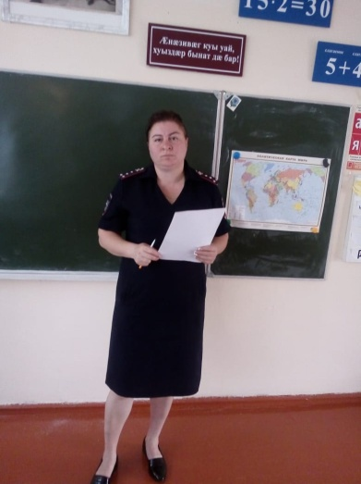

Встреча с инспектором ПДН Тедеева З.В.

С целью профилактики преступности в молодежной среде, а также других правонарушений и преступлений, совершаемых несовершеннолетними, 16 сентября состоялась встреча учащихся с инспектором ПДН Алагирского района , Тедеева З.В разговоре с учащимися инспектор напомнил ребятам о правилах дорожного движения и настоятельно рекомендовал соблюдать правила поведения на улице, в общественных местах, местах массового отдыха. Для закрепления полученных знаний с учащимися было проведено практическое занятие по правилам дорожного движения, в ходе которого ребята с большим интересом отвечали на вопросы по указанной тематике. Ребята с большим вниманием слушали инспектора и получили ответы на все интересующие их вопросы. Встреча с подростками в школе и проведение плановых профилактических бесед является неотъемлемой частью совместной работы инспектора по делам несовершеннолетних.
В рамках Недели безопасности дорожного движения с 21 по 25 сентября проведены «минутки безопасности» по изучению и пропаганде правил дорожного движения среди обучающихся 1-4 классов, с целью профилактики детского дорожно-транспортного травматизма. ЮИДовцы рук.Голоева Фатима Иверьевна со своим отрядом наглядно показали и рассказали младшим товарищам о том, что может случиться, если попасть в «дорожные ловушки» и не соблюдать правила, провели викторину «Дорожный знак».
Следует отметить, что подобная форма передачи знаний наиболее эффективна, когда с младшими ребятами работают старшие – процесс восприятия и запоминания информации происходит быстрее. В конечном итоге все это позволяет быть уверенными, что школьники не только усвоят, но и сумеют применить на практике полученные знания дорожной безопасности.
Классными руководителями ведется активная работа по профилактике безопасного поведения детей во время образовательного процесса, с целью недопущения травматизма детей.
Учителями - предметниками ведутся журналы по ТБ на уроках химии, физики, биологии, информатике, физической культуры. Во всех классных кабинетах имеются уголки безопасности.
В фойе школы на втором этаже уголок по безопасности дорожного движения, на сайте школы размещены пометки «Внимание – дети!», информация о проведении акции «Безопасное детство - 2020».С 1-4 классах провели классные часы на втором этаже. Круглый стол(отв. кл.рук. 9 класса Харебова С.П. ) «Причины дорожно-транспортных происшествий», «Детский травматизм». Совместно с классными руководителя и учащимися 8-11 классов. В начале мероприятия был просмотрен видеофильм с мест дорожно-транспортных происшествий, рассмотрены ситуации из жизни детей оказавшихся в ДТП. Учащиеся приняли активное участие в разговоре, высказывали своё мнение о ситуациях на дорогах на сегодняшний день.
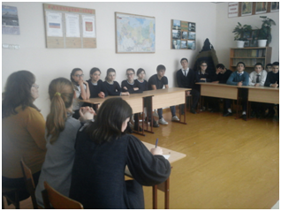
В рамках профилактики детского дорожно - транспортного травматизма и пропаганды безопасного поведения на дорогах, классными руководителями проведены беседы с показом презентаций.
Вывод:
В основе работы с обучающимися по воспитанию культуры поведения на улице, в транспорте и обучения ПДД лежит педагогика сотрудничества.
Рекомендации:
Продолжить обучение обучающихся правилам дорожного движения и безопасного поведения на улицах и дорогах, для этого:
осуществлять дальнейшую работу по организации встреч обучающихся и их родителей с инспекторами ГИБДД;
проводить постоянную разъяснительную работу с обучающимися и их родителями по вопросам предупреждения ДДТТ; продолжить реализацию программы «Профилактика безопасности детского дорожно-транспортного травматизма».
Отчет составила ЗДВР Плиева З.П.
05.10.2020 г

